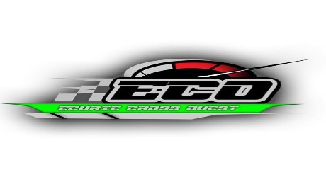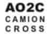
PROTOCOLE SANITAIRE
Mesures de Protection COVID-19
17 au 19 Septembre 2021

Je soussigné(e) : Pilote n° de la catégorie
 | NOM Prénom | N° de téléphone
Pilote
Accompagnateur 1
Accompagnateur 2
Accompagnateur 3
Accompagnateur 4
Accompagnateur 5
Accompagnateur 6
Accompagnateur 7
Accompagnateur 8 (10€)
Accompagnateur 9 (10€)

Certifie et atteste par la présente que l’ensemble de mes accompagnateurs et moi-même allons respecter les mesures qui nous sont demandées, à savoir :

- Présentation d’un pass sanitaire :
        - Preuve de vaccination (2 doses + 7 jours = Pfizer, Moderna ou AstraZeneca), ou 1 dose + 4 semaines (Johnson & Johnson) ou 1 seule injection + 7 jours (personnes ayant eu un antécédent de Covid).
        - Test PCR ou Antigénique de moins de 48h (les autotests ne sont pas acceptés).
        - Le résultat d'un test RT-PCR positif attestant du rétablissement de la Covid-19, datant d'au moins 11 jours et de moins de 6 mois.

- Porter un masque dans l’enceinte du circuit lors de regroupement, file d’attente, panneaux d’affichage…

- Respecter les gestes barrières,

- Mettre en œuvre les mesures de distanciation physique

- Ne pas participer aux activités en cas de symptômes,

Fait à
Le Signature

